Curtas-Metragens
Golpes surgidos prematuramente, ou seja, no máximo após dez lances de cada uma das cores.

CM - 11 |  | CM - 12
Manuel Custódio – Idalino Lopes  XVI CNI - Almada, 06.06.96 |  | Resolvido por Carlos Farias em jogo prático ao vivo.
1)10-14, 22-18; 2)05-10, 26-22; 3)01-05, 22-19; 4)12-15, 19x12; 5)08x15, 23-20; 6)14-19, 27-23; 7)19-22, 21-17; 8)10-14 |  | 1)12-15, 23-19; 2)08-12, 28-23; 3)09-13, 21-18; 4)05-09, 32-28; 5)04-08, 19-14; 6)10x19, 23x14; 7)01-05, 27-23; 8)06-10
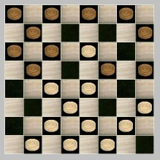  Jogam as Negras e Ganham |  | 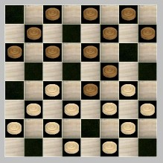  Jogam as Negras e Ganham

CM - 3 |  | CM - 4
Albino Martins – Júlio C. Patrício
Lisboa, 1942
1)10-14, 24-20; 2)12-16, 22-19; 3)05-10, 19-15; 4)01-05, 21-17; 5)14-18, 26-21; 6)11-14 |  | 1)10-13, 23-19; 2)05-10, 21-17; 3)01-05, 19-14; 4)11x18, 28-23; 5)12-15
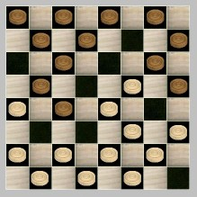  Jogam as Negras e Ganham |  | 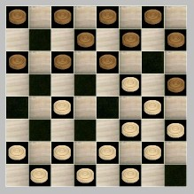  Jogam as Negras e Ganham

Curta-Metragem 13
Por Ludoxer
Fernando Gonçalves – João Oliveira
XVII CNI - Almada, 07.06.97
1)12-16, 21-17; 2)10-14, 23-20; 3)16x23, 28x10; 4)05x14, 24-20; 5)01-05, 32-28
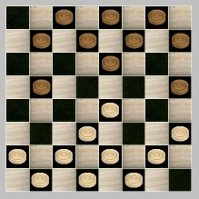
Jogam as Brancas e Ganham
Solução da Curta-Metragem 13
6) 09-13, 17x01; 7)11-15, 01x12; 8)07x32, 22-18; 9)32-01, 26-22 (A); 10)06-10, 27-23; 11)04-07, 31-27; 12)07-11, 23-20; 13)01-05, 25-21; 14)05-01 e a vitória das brancas foi uma questão de paciência mais do que de ciência...
(A) O golpe que se seguirá voltou a suceder neste jogo.
Se, em vez de 26-22, as Negras jogam 31-28 para comerem a dama Br., aconteceria como neste jogo (Curta-metragem 14):

Curta-Metragem 14
Por Ludoxer
Fernando Gonçalves – Manuel Custódio
XVII CNI - Almada, 10.06.97
o qual continuou: 9) ..., 31-28; 10)01x32, 27-23; 11)32x21, 25x18
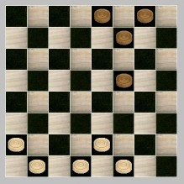
Jogam as Brancas e Ganham
Solução da Curta-Metragem 12
8) ..., 23-20; 9)10x19, 18-14; 10)11x27, 20x04 Ganham Negras

CM - 5 |  | CM - 6
Eduardo Castelo – Pereira Baptista
Lisboa, 1983
1)10-14, 22-18; 2)05-10, 23-20; 3)12-15, 27-23; 4)07-12, 20-16; 5)03-07, 23-20; 6)01-05, 26-22; 7)15-19 (?), 22x15; 8)12x19 |  | 1)10-14, 24-20; 2)12-16, 22-19; 3)05-10, 19-15; 4)01-05, 21-17; 5)14-18, 26-21; 6)10-14, 15-12
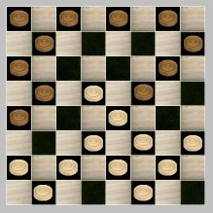  Jogam as Negras e Ganham |  | 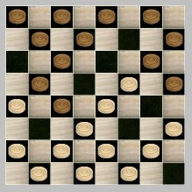  Jogam as Negras e Ganham

Curta-Metragem 15
Por Lusodama
Resolvido por Lusodama em jogo prático ao vivo.
1)12-15, 23-19; 2)07-12, 28-23; 3)11-14, 31-28
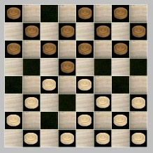
Jogam as Brancas e Ganham
Solução da Curta-Metragem 14
12)08-12, 30-27; 13)12-16, 27-23; 14)06-11, 18-13; 15)11-15 etc. GB.

Curta-Metragem 16
Por Ludoxer
Amadeu M.Coelho - Carlos M.Alves
Coimbra, 1971
1)10-14, 23-19; 2)14X23, 28X19; 3)11-15, 21-17; 4)06-10, 27-23; 5)02-06, 25-21; 6)07-11, 21-18; 7)04-07, 32-28
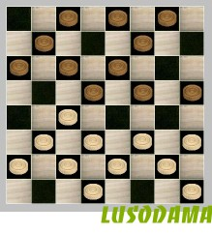
Jogam brancas e ganham
Solução da Curta-Metragem 15
4) 14-18, 21x14; 5) 09-13 e as Negras não conseguem evitar o 13-18 e a consequente promoção das Brancas em 31, ficando o jogo ganho por estas.

CM - 7 |  | CM - 8
Leopoldo Lopes – Medalha da Silva  XVII CNI - Almada, 07.06.97 |  | Leopoldo Lopes – Fernando Gonçalves  XVII CNI - Almada, 09.06.97
1)11-14, 21-17; 2)14-18, 22x13; 3)09x18, 23-19; 4)12-15, 19x12; 5)08x15, 28-23; 6)10-14, 23-20; 7)07-11, 20-16; 8)05-10, 16-12; 9)01-05 (?) |  | 1)12-16, 22-19; 2)09-13, 27-22; 3)13-18, 22x13; 4)10x17, 21-18; 5)11-14, 18x11; 6)06x22, 26x19; 7)05-10, 31-27; 8)01-05, 29-26; 9)08-12, 27-22; 10)07-11, 24-20
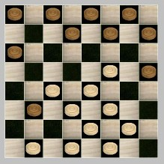  Jogam as Negras e Ganham |  | 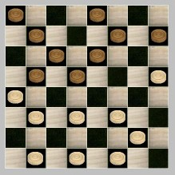  Jogam as Brancas e Ganham

Curta-Metragem 17
Por Ludoxer
Luís Carvalho – N.N.
Lisboa, 2005
1) 11-15, 23-20; 2) 06-11, 20-16; 3) 11-14, 22-18; 4) 14-19, 27-22; 5) 02-06, 21-17; 6) 19-23 (especulativo!), 28x19; 7) 10-13, 17x10; 8) 05x23, 31-28 (e resultou)
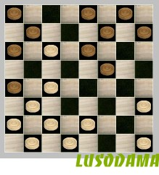
Jogam brancas e ganham
Solução da Curta-Metragem 16
8)15-20, 24x15 (ou 23x16, 10-13 e 5x32, tiro, etc.GB); 9)11x27, 30x23; 10)10-13, 17x10; etc GB.

Curta-Metragem 18
Por Lusodama
Resolvido por Lusodama em jogo prático ao vivo.
1)10-14, 22-18; 2)05-10, 27-22; 3)01-05, 22-19; 4)11-15, 18x11; 5)15x22, 26x19; 6)06x22, 24-20; 7)09-13, 21-18; 8)13-17, 18-13; 9)10-14, 13-10
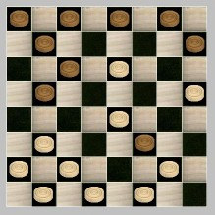
Jogam as Brancas e Ganham
Solução da Curta-Metragem 17
9)23-27, 30x23; 10)09-13, 18x09; 11)15-20, 24x15; 12)12x19, 23x14 (ou 22x15; 07-12 e 03x27 GB); 13)07-12, 16x07 GB

CM - 9 |  | CM - 10
Resolvido por Carlos Farias em jogo prático ao vivo. |  | José Pedrosa Magalhães – Amadeu Almeida  Porto, 21.04.42
1)10-14, 22-18; 2)05-10, 26-22; 3)01-05, 22-19; 4)12-15, 19x12; 5)08x15, 23-20; 6)14-19, 27-23; 7)10-14, 20-16; 8)06-10, 23-20; 9)03-06 |  | 1)11-14, 22-18; 2)06-11, 23-20; 3)12-15, 20-16; 4)02-06, 28-23; 5)14-19, 23x14; 6)10x19, 32-28; 7)05-10  (golpe de Evaristo Borges, que assistia ao jogo)
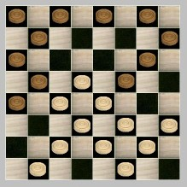  Jogam as Negras e Ganham |  | 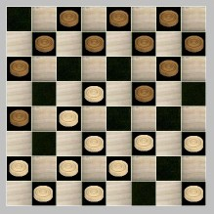  Jogam as Negras e Ganham

Curta-Metragem 19
Por Ludoxer
Eduardo Castelo – Manuel Regueira
Ovar, 1958
1)10-14, 22-18; 2)05-10, 23-20; 3)12-15, 28-23; 4)01-05, 20-16; 5)15-19, 32-28; 6)10-13, 24-20; 7)13x22, 27x18; 8)06-10, 31-27
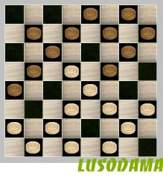
Jogam brancas e ganham
Solução da Curta-Metragem 18
10)22-27, 31x22; 11)07-11, 10x01; 12)12-15, 01x12; 13) 08x31 GB

Curta-Metragem 20
Por Ludoxer
Amadeu de Almeida – José Pedrosa Magalhães
Porto, 1942
1)11-14, 22-18; 2)06-11, 23-20; 3)12-15, 20-16; 4)02-06, 28-23; 5)14-19, 23x14; 6)10x19, 32-28; 7)05-10
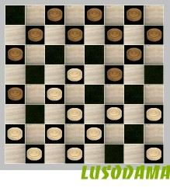
Jogam negras e ganham
Solução da Curta-Metragem 19
9)09-13, 18x09; 10)02-06, 09x02; 11)11-15, 02x18; 12)15x31, 23x05; 13)31x02 GB

março 22, 2005 Curta-Metragem 13 Por Ludoxer

março 22, 2005 Curta-Metragem 14 Por Ludoxer

março 29, 2005 Curta-Metragem 15 Por Lusodama

abril 05, 2005 Curta-Metragem 16 Por Ludoxer

abril 12, 2005 Curta-Metragem 17 Por Ludoxer

abril 19, 2005 Curta-Metragem 18 Por Lusodama

abril 26, 2005 Curta-Metragem 19 Por Ludoxer

maio 03, 2005 Curta-Metragem 20 Por Ludoxer

Solução da Curta-Metragem 11
8) ..., 31-27 (!); 9)22x31, 23-19 (!!); 10)15x22, 30-27; 11)14x21, 27x18; 12)31x13, 17x01; 13)21-26, 29x22; 14)09-13, 20-15; 15)11x20, 24x15; 16)02-05, 01x17 (a peça volta à casa “17”, mas agora coroada!); 17)06-10, 17x06; 18)03x10, 25-21 GP

